**BAB IV**

**PERANCANGAN DAN IMPLEMENTASI**

1. **Perancangan Sistem**

Perancangan sistem adalah sebuah gambaran, pembuatan skema atau pembuatan aturan dari beberapa elemen yang memiliki fungsi dan tujuan yang sama dalam pengumpulan elemen terpisah. Elemen – elemen sebuah sistem dirancang dengan tujuan yang dapat digunakan oleh user untuk dikomunikasikan dalam sistem informasi. Dalam sistem pengembangan berarti menyusun suatu sistem yang baru dan diperbarui untuk mengantikan atau memperbaiki fitur dari sistem yang telah ada sebelumnya.

Proses pengembangan sistem melewati beberapa tahapan, mulai dari sistem diterapkan, dioperasikan dan dipelihara. Bila sistem yang sudah dikembangkan masih timbul kembali permasalahan-permasalahan yang kritis serta dapat diatasi dalam tahap pemeliharaan sistem, maka perlu dikembangkan kembali suatu sistem untuk mengatasinya dan proses ini kembali ketahap yang pertama yaitu perencanaan sistem, seperti perancangan arsitektur program yang akan dibuat, perancangan tampilan dan perancangan menu.

1. **Tujuan Perancangan Sistem**

Tujuan perancangan sistem adalah suatu kegiatan pengembangan prosedur dan proses sistem yang sedang berjalan untuk menghasilkan suatu sistem yang baru dan diperbarui dari sistem yang akan meningkatkan kinerja sistem itu sendiri, agar memenuhi kriteria yang dapat memenuhi hasil yang diinginkan. Adapun tujuan dari tahap perancangan ini adalah untuk menghasilkan perancangan *K-means clustering* untuk menentukan strategi pemasaran produk sehingga dapat memperbaiki dan meningkatkan kinerja sistem dari sistem yang berjalan.

1. **Gambaran Umum Sistem Usulan**

Pada prinsipnya sistem yang sedang diusulkan tidak jauh berbeda dengan sistem yang sedang berjalan, namun pada prosedurnya penulis mengusulkan beberapa perubahan terhadap sistem yang sedan berjalan. Sistem ini merupakan sistem yang akan diusulkan atau berorientasikan objek, sehingga membutuhkan manajemen sistem yang baik, agar sistem menjadi dinamis.

Pada sistem yang diusulkan diharapkan dapat memberikan hasil sebagai berikut :

1. Dapat membantu menentukan strategi pemasaran dengan menggunakan metode *K-means clustering* pada CV. Shipper Raya Blessed berbasis website.
2. Dapat memudahkan dalam melakukan pengelolaan penjualan setiap tahun untuk melakukan meningkatkan strategi penjualan tahun yang akan datang dengan menggunakan *K-means clustering* pada CV. Shipper Raya Blessed berbasis website.
3. **Perancangan Prosedur Yang Diusulkan**

Perancangan Prosedur merupakan awal dari pembuatan sistem yang akan dibuat, dimana dapat dilihat proses-proses apa saja yang nantinya diperlukan dalam pembuatan suatu sistem. Sedangkan perancangan prosedur yang diusulkan merupakan tahap untuk memperbaiki atau meningkatkan efisiensi kerja.Tahap perancangan sistem yang digambarkan sebagai perancangan untuk membangun suatu sistem dan mengkonfigurasikan komponen-komponen perangkat lunak dan perangkat keras sehingga menghasilkan sistem yang baik, sistem yang dirancang tersebut menjadi satu komponen. Tahapan perancangan prosedur ini akan dijelaskan dengan menggunakan pemodelan sistem informasi berorientasi objek dengan UML.

1. Use Case Diagram

*Use case* diagram adalah diagram yang menyajikan interaksi antara *use case* dan actor. *Use case* diagram merupakan salah satu diagram untuk memodelkan aspek perilaku sistem. Masing-masing diagram use case menunjukkan sekumpulan *use case*, actor dan hubungannya. Dimana actor dapat berupa orang, peralatan atau sistem lain yang berinteraksi dengan sistem yang dibangun. Diagram *use case* penting untuk menvisualisasikan, menspesifikasikan dan mendokumentasikan kebutuhan perilaku sistem. Diagram usecase merupakan pusat permodelan perilaku sistem,subsitem dan kelas. *Use case* menggambarkan fungsionalitas sistem atau persyaratan – persyaratan yang harus dipenuhi sistem dari pandangan pemakai.Berikuta dalah gambar model *Use Case* yang diusulkan :

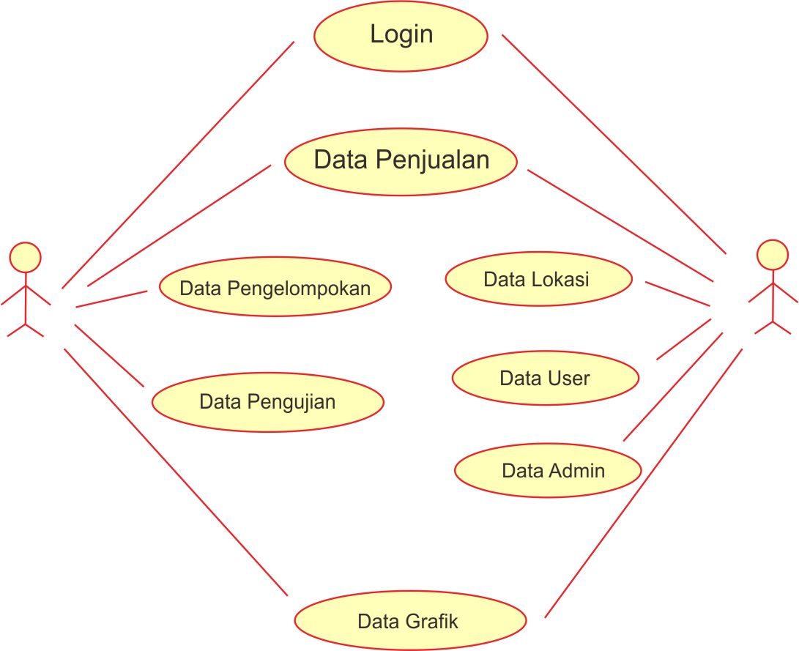

Gambar 4.1 Use case Diagram Usulan

1. Skenario Use Case Diagram

Use case Skenario digunakan untuk memudahkan dalam menganalisis program usulan yang akan digunakan dalam fase – fase selanjutnya dengan melakukan penilaian terhadap use case scenario tersebut.

**Tabel 4.1 Skenario Use Case Program Strategi Pemasaran Produk**

|  |  |  |
| --- | --- | --- |
| **No** | **Use Case** | **Deksripsi** |
| 1. | Login | Melakukan proses awal untuk melakukan kegiatan program berjalan. Validasi data akan menentukan arah tampilan yang dimasukkan melalui username dan password |
| 2. | Data Penjualan | Data penjualan yaitu mengelola penjualan produk selama setahun |
| 3. | Data Pengelompokan | Data pengelompokan yaitu fitur untuk melakukan pengelompokan data berdasarkan hasil iterasi yang ada di data lokasi dan data penjualan dalam melakukan iterasi dan klaster metode k-means yang terdapat pada menu user. |
| 4. | Data Pengujian | Data pengujian yaitu fitur untuk melakukan pengujian terhadap metode k-means dengan pemetaan jarak perhitungan iterasi dan klaster yang terdapat pada user. |
| 5. | Data Lokasi | Data lokasi yaitu melakukan penginputan lokasi penjualan produk. |
| 6. | Data User | Data User yaitu menu yang terdapat pada tampilan admin sebagai proses menambahkan atau mengurangi hak akses pada aplikasi oleh user. |
| 7. | Data Admin | Data Admin yang terdapat pada menu admin, fitur ini berfungsi untuk menambahkan admin untuk mengakses halaman admin. |
| 8. | Data Grafik | Data grafik yaitu untuk melihat grafik penjulan pertahun. |

1. Activity Diagram

Activity diagram (diagram aktivitas) adalah diagram yang menggambarkan aliran fungsionalitas dari sistem dapat juga digunakan untuk menggambarkan aliran kejadian (flow of events). Diagram activity berfokus pada aktivitas-aktivitas yang terjadi yang terkait dalam proses tunggal.

Activity Diagram merupakan bentuk dari state machine yang bertujuan memodelkan komputasi – komputasi dan aliran – aliran kerja yang terjadi dalam sistem/perangkat lunak yang sedang dikembangkan.State pada diagram aktivitas merepresentasikan state dari komputasi yang di eksekusi, suatu diagram aktivitas mengasumsikan komputasi – komputasi dilaksanakan tanpa adanya interupsi – interupsi eksternal berbasis event terjadi. Berikut adalah Activity Diagram yang diusulkan di CV. Shipper Raya Blessed yaitu :

1. Activity Diagram Login

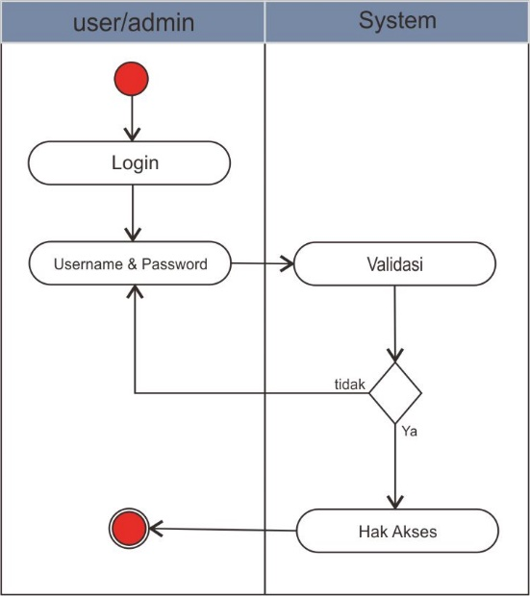

Gambar 4.2 Activity Diagram Login

1. Activity Diagram Data Penjulan

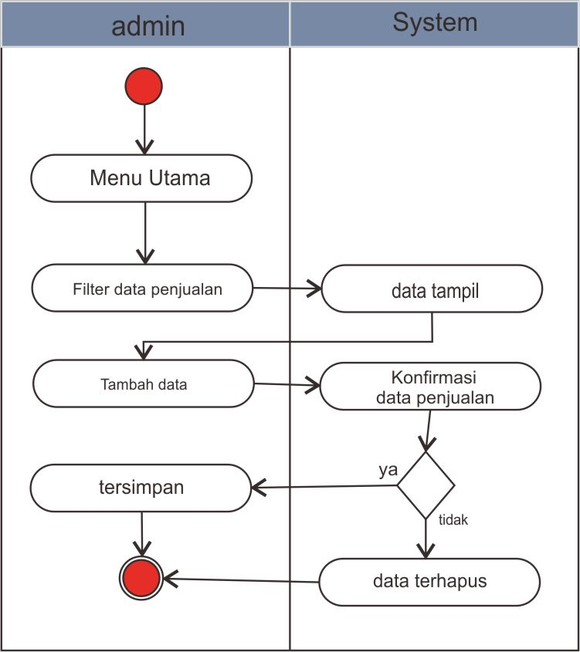

Gambar 4.3 Activity Diagram Data Penjualan Admin

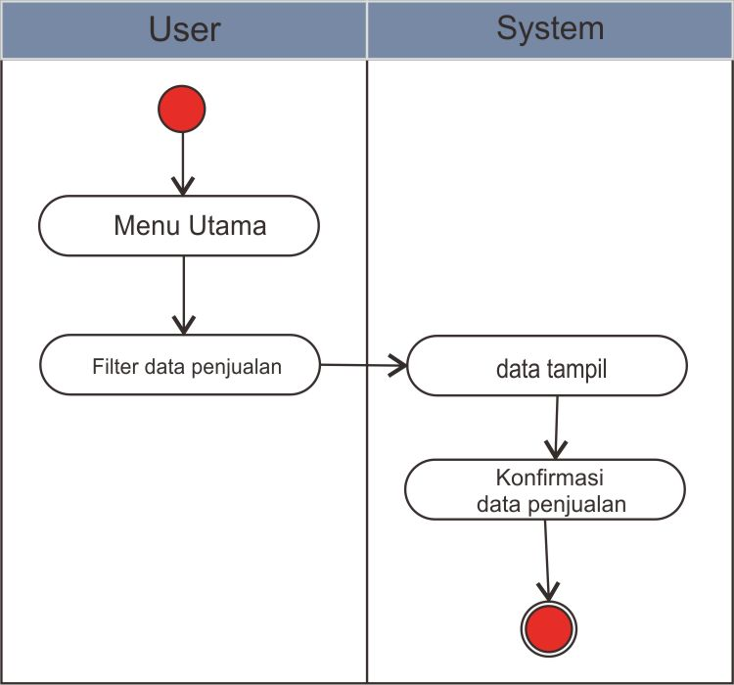

Gambar 4.4 Activity Diagram Data Penjualan User

1. Activity Diagram Data Pengelompokan

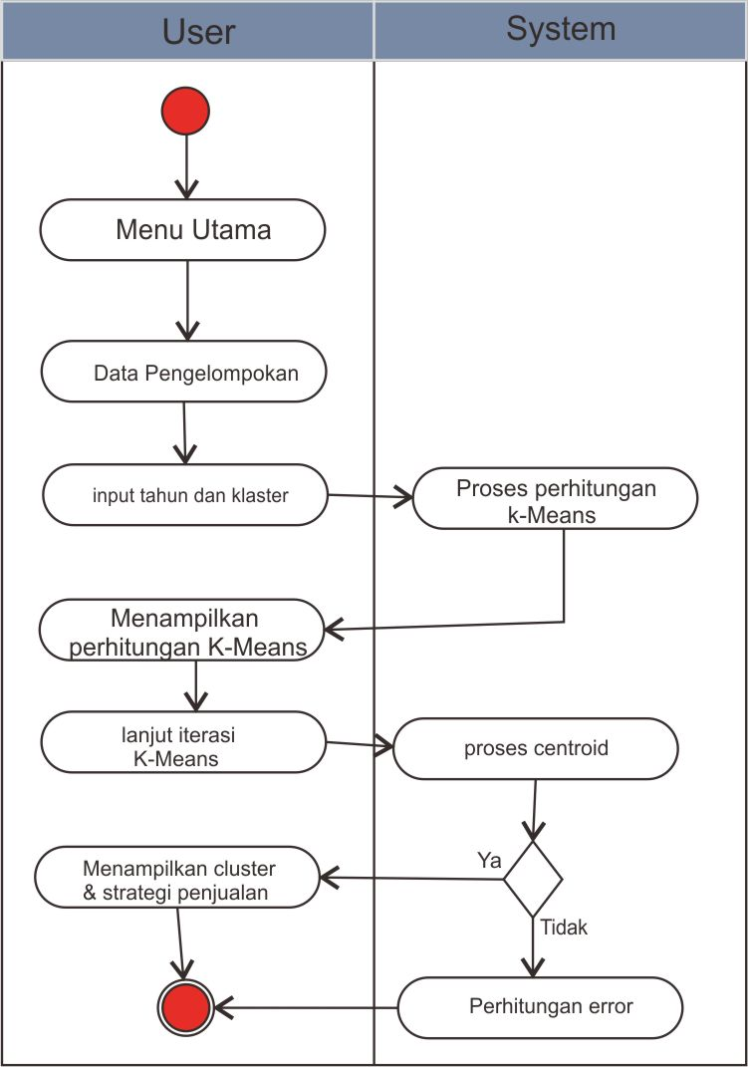

Gambar 4.5 Activity Diagram Data Pengelompokan

1. Activity Diagram Data Pengujian

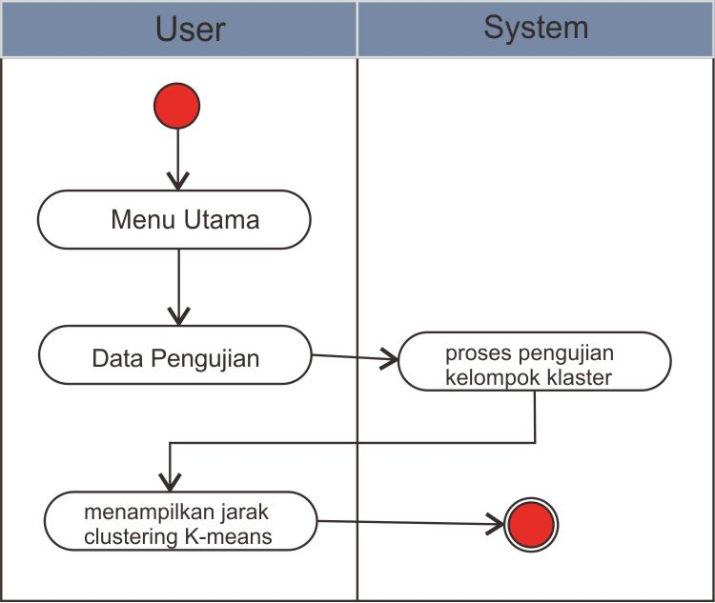

Gambar 4.6 Activity Diagram Data Pengujian

1. Activity Diagram Data Lokasi

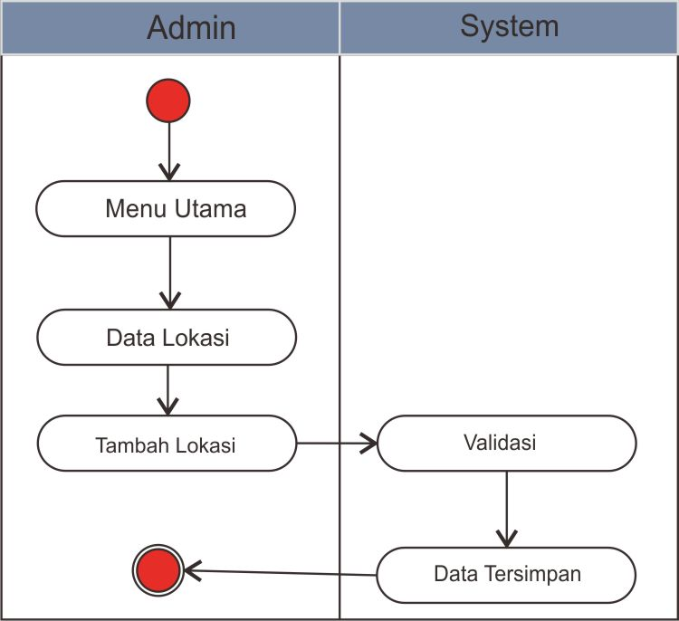

Gambar 4.7 Activity Diagram Data Lokasi

1. Class Diagram

Class Diagram merupakan elemen terpenting dalam sistem berorientasi objek, kelas mendeskripsikan satu blok pembangun sistem. Class Diagram memiliki fitur yang memodelkan multiplisitas, ketampakan, penanda, polymorphism, dan karakteristik – karakteristik lainnya, adapun yang tertera pada sistem ini adalah yang menyangkut pada perancangan sistem penyewaan lapangan futsal, Berikut diagram class pada Sistem strategi ppemasaran dengan k-means.

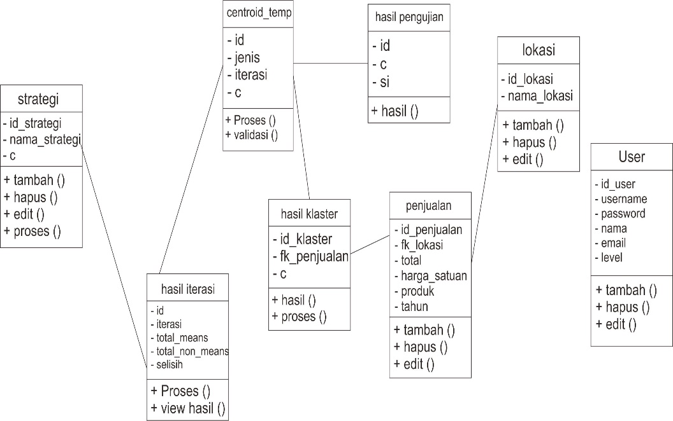

Gambar 4.8 Class Diagram

1. **Perancangan Antarmuka**

Perancangan antar muka merupakan suatu langkah dalam membuat sebuah program aplikasi.Program dirancang sesuai dengan kebutuhannya. Perancangan program dibuat meliputi beberapa perancangan diantaranya perancangan input dan perancangan output.

1. Struktur Menu

Semua aktifitas yang sudah dijelaskan oleh diagram diatas dikemas dalam sebuah menu. Berikut struktur menu dari sistemyang di buat.

1. Menu Admin

Menu admin adalah tampilan fitur – fitur menu yang ada pada antarmuka admin.

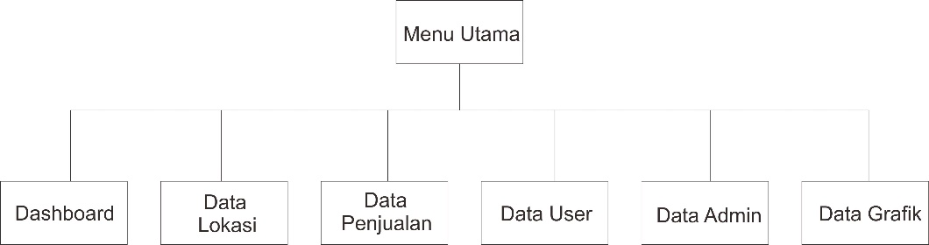

Gambar 4.9 Menu Admin

1. Menu User

Menu user adalah tampilan fitur – fitur menu yang ada pada antarmuka user.

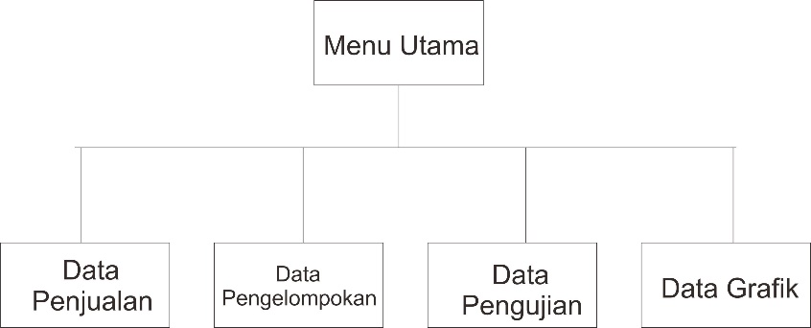

Gambar 4.10 Menu User

1. Perancangan Input

Perancangan untuk tampilan input program sebagai berikut:

1. Form input lokasi

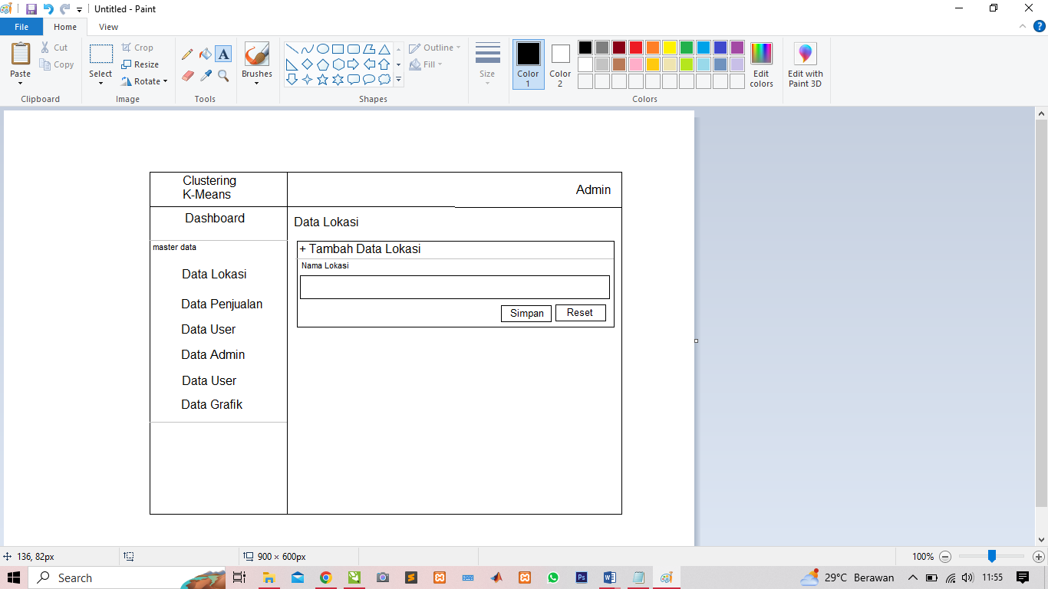

Gambar 4.11 Form Input Lokasi

1. Form input penjualan

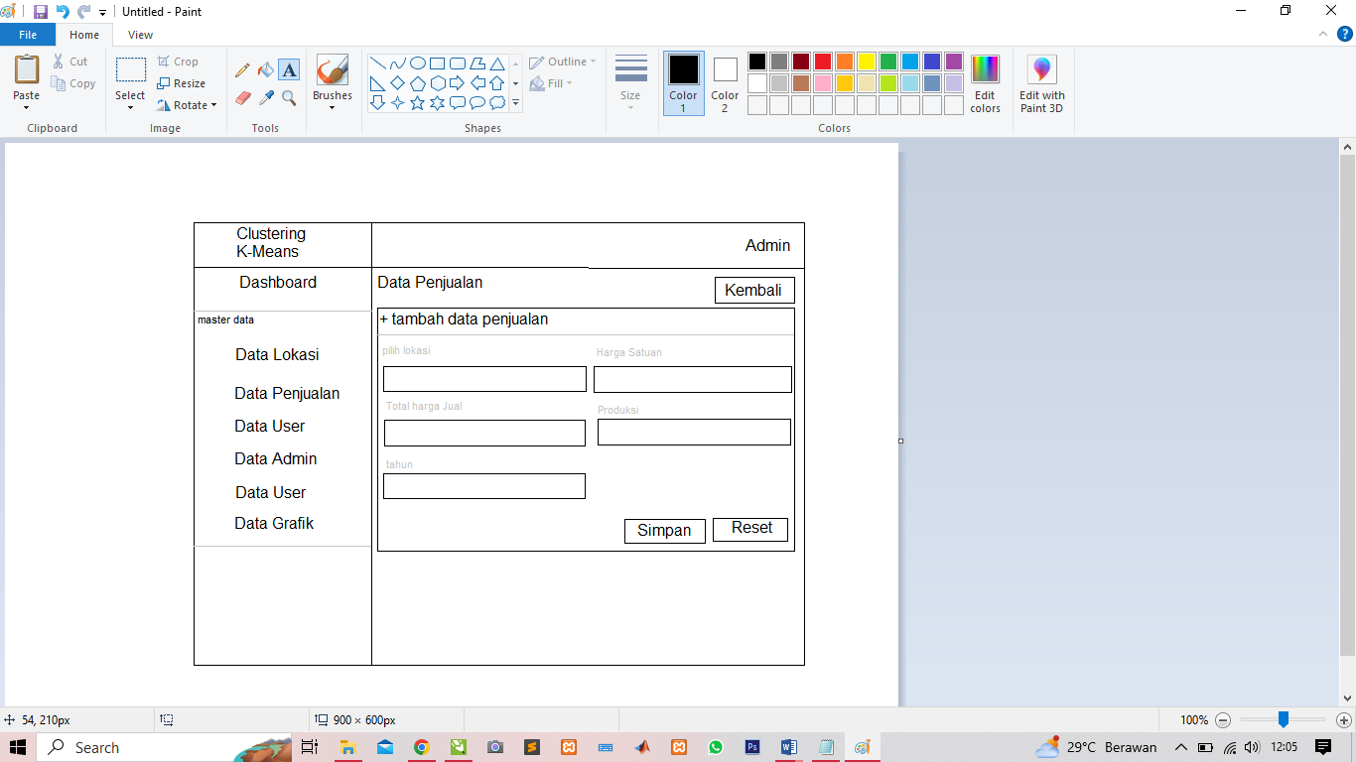

Gambar 4.12 Form Input Penjualan

1. Form Input Admin

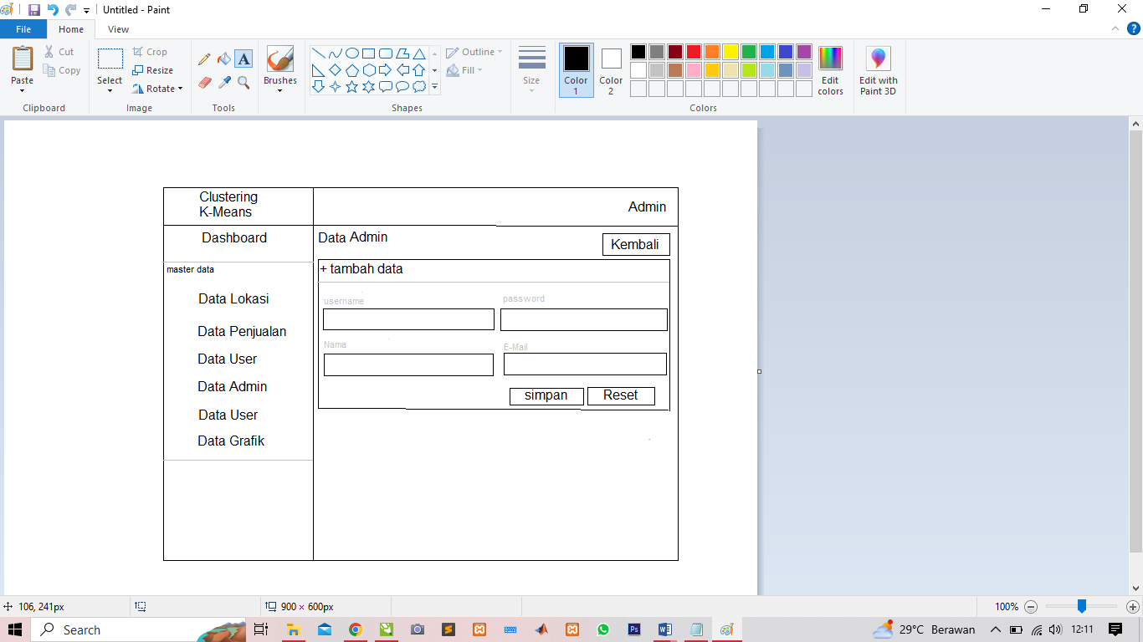

Gambar 4.13 Form Input Admin

1. Form Input User

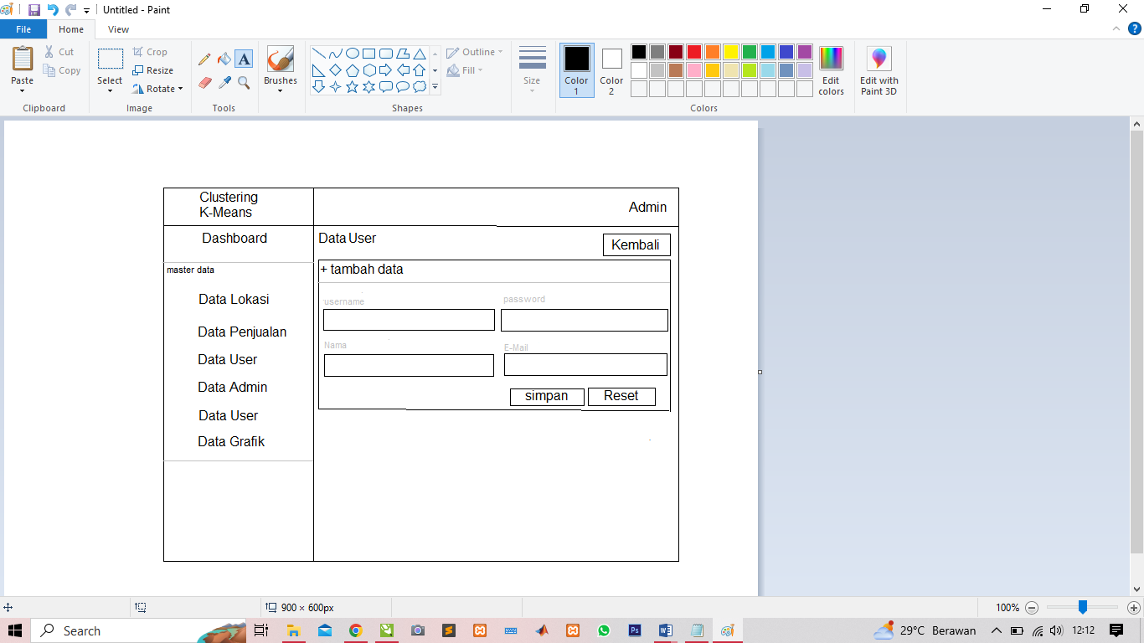

Gambar 4.14 Form Input User

1. Perancangan Output

Perancangan Output merupakan perancangan keluaran yang dihasilkan dari inputan yang ada di sistem. Perancangan output ini juga merupakan bentuk tampilan keluaran berupa hasil iterasi dan data yang tersimpan.

1. Form Output data lokasi

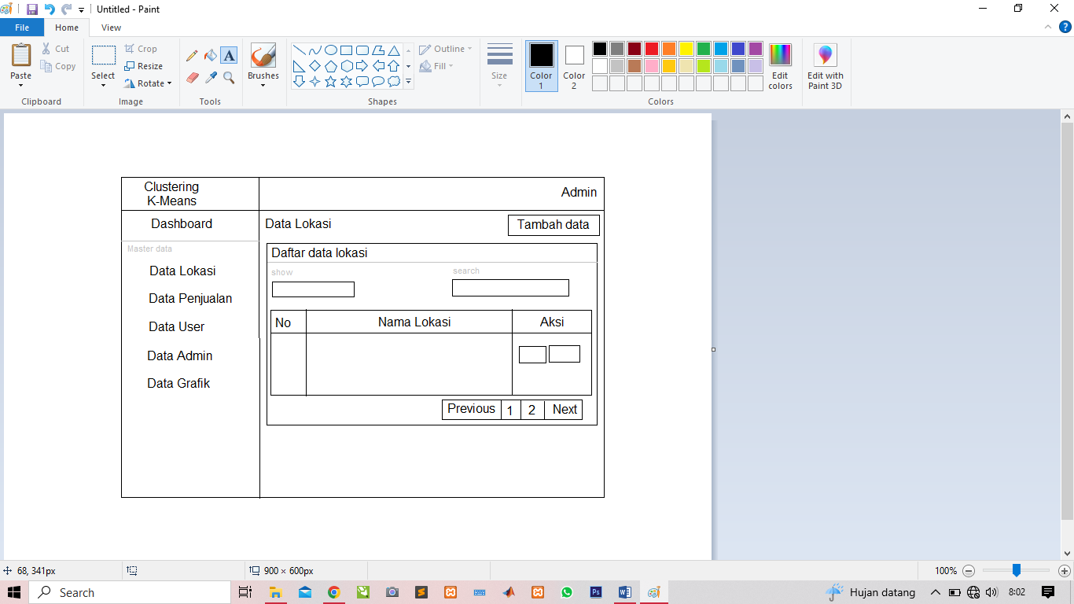

Gambar 4.15 Form Output Data Lokasi

1. Form Output data penjualan

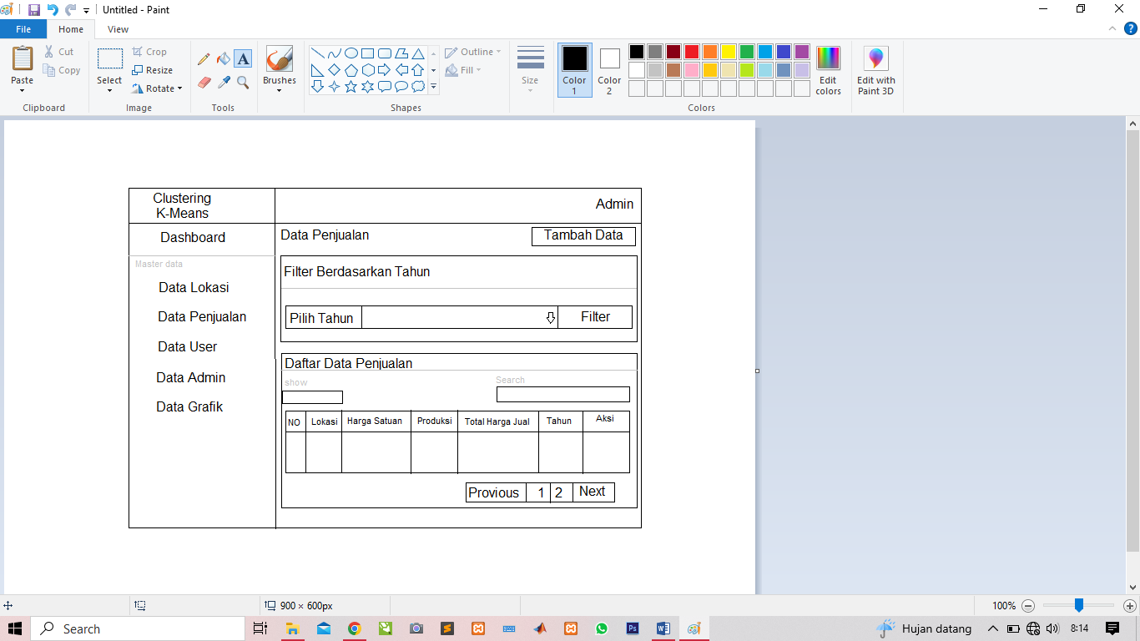

Gambar 4.16 Form Output Data Penjualan

1. Form Output pengelompokan

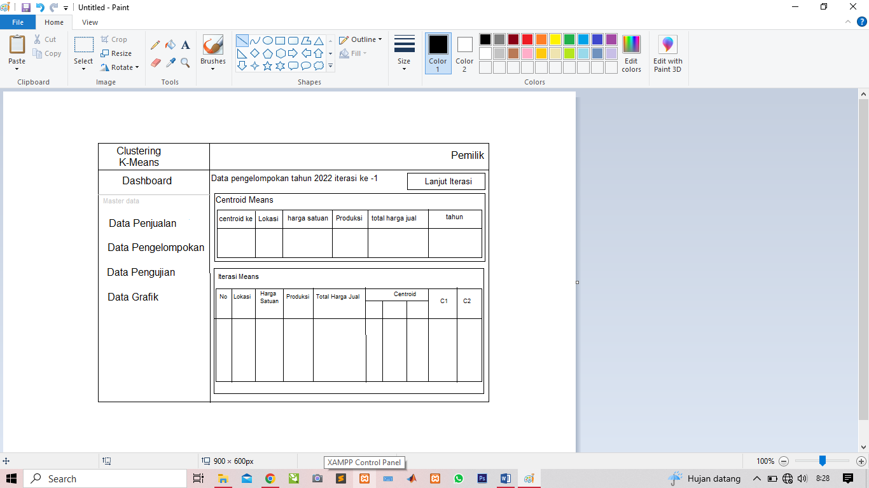

Gambar 4.17 Form Output Pengelompokan

1. Form Output data Pengujian

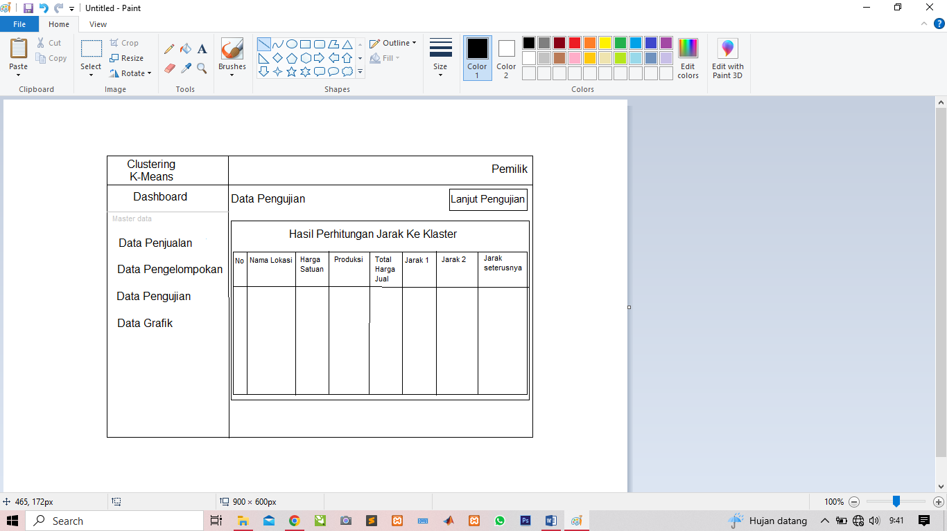

Gambar 4.18 Form Output Data Pengujian

1. Form Output data Grafik

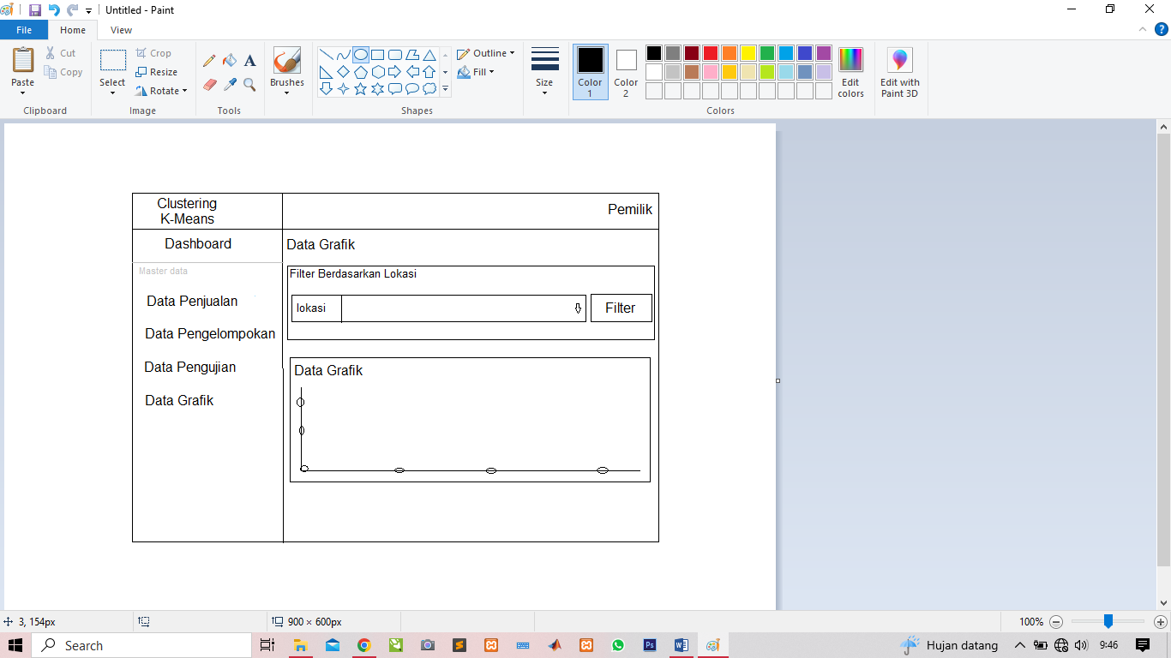

Gambar 4.19 Form Output Data Grafik

1. Implementasi

Implementasi atau tahap penerapan ini adalah suatu bentuk kegiatan yang merupakan rangkaian lanjutan dari kegiatan perancangan perangkat lunak, implementasi ini dimaksudkan untuk mewujudkan hasil dari perancangan perangkat lunak. Hasil ini merupakan hasil dari kegiatan rangkaian implementasi perancangan perangkat lunak adalah proses sistem yang telah di buat dan sudah dapat digunakan serta berfungsi dengan baik. Pada umumnya implementasi adalah proses penerapan rancangan program yang telah dibuat pada bab sebelumnya atau aplikasi dalam melaksanakan perancangan aplikasi pemrograman yang di buat.

1. Batasan Implementasi

Dalam mengimplementasikan perangkat lunak Sistem ini terdapat beberapa hal yang menjadi batasan implementasi, yaitu :

1. Penulis merancang aplikasi penyewaan lapangan futsal berbasis WEB.
2. Database yang digunakan pada localhost ini adalah MySql database.
3. Perancangan aplikasi strategi pemasaran dengan mengguakan metode K-menas ini menggunakan bahasa pemrograman PHP, framework Codeigneter, HTML, CSS dan Java Script.
4. Implementasi Perangkat Lunak

Untuk mendukung sistem yang dibuat, maka diperlukan beberapa perangkat lunak (software).Perangkat lunak merupakan alat pendukung sistem yang terdiri dari sistem operasi dan aplikasi database.Perangkat lunak yang dipakai adalah sebagai berikut:

1. Sistem Operasi Windows 10 Home
2. Xampp
3. Mysql
4. Implementasi Perangkat Keras

Konfigurasi minimal perangkat keras untuk mendukung sistem yang dirancang, adalah sebagai berikut :

1. Processor Intel (2.4 GHz)
2. Hardisk space 80 Gb
3. Memory 2 Gb
4. Implementasi Basis Data

-- phpMyAdmin SQL Dump

-- version 4.8.5

-- https://www.phpmyadmin.net/

--

-- Host: 127.0.0.1

-- Waktu pembuatan: 02 Mar 2023 pada 06.35

-- Versi server: 10.1.38-MariaDB

-- Versi PHP: 5.6.40

SET SQL_MODE = "NO_AUTO_VALUE_ON_ZERO";

SET AUTOCOMMIT = 0;

START TRANSACTION;

SET time_zone = "+00:00";

/*!40101 SET @OLD_CHARACTER_SET_CLIENT=@@CHARACTER_SET_CLIENT */;

/*!40101 SET @OLD_CHARACTER_SET_RESULTS=@@CHARACTER_SET_RESULTS */;

/*!40101 SET @OLD_COLLATION_CONNECTION=@@COLLATION_CONNECTION */;

/*!40101 SET NAMES utf8mb4 */;

--

-- Database: `k-means`

--

-- --------------------------------------------------------

--

-- Struktur dari tabel `centroid_temp`

--

CREATE TABLE `centroid_temp` (

`id` int(11) NOT NULL,

`jenis` varchar(15) NOT NULL,

`iterasi` int(11) NOT NULL,

`c` varchar(5) NOT NULL

) ENGINE=InnoDB DEFAULT CHARSET=latin1;

--

-- Dumping data untuk tabel `centroid_temp`

--

INSERT INTO `centroid_temp` (`id`, `jenis`, `iterasi`, `c`) VALUES

(1, 'M', 1, 'c1'),

(2, 'M', 1, 'c1'),

(3, 'M', 1, 'c1'),

(4, 'M', 1, 'c2'),

(5, 'M', 1, 'c2'),

(6, 'M', 1, 'c2'),

(7, 'M', 1, 'c2'),

(8, 'M', 1, 'c1'),

(9, 'NM', 1, 'c2'),

(10, 'NM', 1, 'c2'),

(11, 'NM', 1, 'c2'),

(12, 'NM', 1, 'c1'),

(13, 'NM', 1, 'c1'),

(14, 'NM', 1, 'c1'),

(15, 'NM', 1, 'c1'),

(16, 'NM', 1, 'c2');

-- --------------------------------------------------------

--

-- Struktur dari tabel `hasil_iterasi`

--

CREATE TABLE `hasil_iterasi` (

`id` int(11) NOT NULL,

`iterasi` int(11) NOT NULL,

`total_medoids` double NOT NULL,

`total_non_medoids` double NOT NULL,

`selisih` double NOT NULL

) ENGINE=InnoDB DEFAULT CHARSET=latin1;

--

-- Dumping data untuk tabel `hasil_iterasi`

--

INSERT INTO `hasil_iterasi` (`id`, `iterasi`, `total_medoids`, `total_non_medoids`, `selisih`) VALUES

(1, 1, 369851496.50599, 385484779.96406, 15633283.458071);

-- --------------------------------------------------------

--

-- Struktur dari tabel `hasil_klaster`

--

CREATE TABLE `hasil_klaster` (

`id_klaster` int(11) NOT NULL,

`fk_tanaman` int(11) NOT NULL,

`c` varchar(10) NOT NULL

) ENGINE=InnoDB DEFAULT CHARSET=latin1;

--

-- Dumping data untuk tabel `hasil_klaster`

--

INSERT INTO `hasil_klaster` (`id_klaster`, `fk_tanaman`, `c`) VALUES

(232, 1, 'c1'),

(233, 2, 'c2'),

(234, 3, 'c1'),

(235, 4, 'c1'),

(236, 5, 'c2'),

(237, 6, 'c2'),

(238, 7, 'c2'),

(239, 8, 'c1'),

(240, 39, 'c2'),

(241, 40, 'c1'),

(242, 41, 'c2'),

(243, 42, 'c1'),

(244, 43, 'c1'),

(245, 44, 'c1'),

(246, 45, 'c1'),

(247, 46, 'c1'),

(248, 77, 'c2'),

(249, 78, 'c2'),

(250, 79, 'c2'),

(251, 80, 'c2'),

(252, 81, 'c1'),

(253, 82, 'c1'),

(254, 83, 'c2'),

(255, 84, 'c2'),

(256, 77, 'c1'),

(257, 78, 'c2'),

(258, 79, 'c1'),

(259, 80, 'c3'),

(260, 81, 'c2'),

(261, 82, 'c2'),

(262, 83, 'c2'),

(263, 84, 'c3'),

(264, 327, 'c3'),

(265, 329, 'c1'),

(266, 334, 'c1'),

(267, 328, 'c2'),

(268, 330, 'c2'),

(269, 332, 'c2'),

(270, 333, 'c2'),

(271, 331, 'c3'),

(272, 327, 'c3'),

(273, 329, 'c1'),

(274, 334, 'c1'),

(275, 328, 'c2'),

(276, 330, 'c2'),

(277, 332, 'c2'),

(278, 333, 'c2'),

(279, 331, 'c3'),

(280, 327, 'c3'),

(281, 329, 'c1'),

(282, 334, 'c1'),

(283, 328, 'c2'),

(284, 330, 'c2'),

(285, 332, 'c2'),

(286, 333, 'c2'),

(287, 331, 'c3'),

(288, 327, 'c3'),

(289, 329, 'c1'),

(290, 334, 'c1'),

(291, 328, 'c2'),

(292, 330, 'c2'),

(293, 332, 'c2'),

(294, 333, 'c2'),

(295, 331, 'c3'),

(296, 327, 'c3'),

(297, 329, 'c1'),

(298, 334, 'c1'),

(299, 328, 'c2'),

(300, 330, 'c2'),

(301, 332, 'c2'),

(302, 333, 'c2'),

(303, 331, 'c3'),

(304, 327, 'c3'),

(305, 329, 'c1'),

(306, 334, 'c1'),

(307, 328, 'c2'),

(308, 330, 'c2'),

(309, 332, 'c2'),

(310, 333, 'c2'),

(311, 331, 'c3'),

(312, 327, 'c3'),

(313, 329, 'c1'),

(314, 334, 'c1'),

(315, 328, 'c2'),

(316, 330, 'c2'),

(317, 332, 'c2'),

(318, 333, 'c2'),

(319, 331, 'c3'),

(320, 327, 'c1'),

(321, 329, 'c2'),

(322, 334, 'c1'),

(323, 328, 'c2'),

(324, 330, 'c2'),

(325, 332, 'c2'),

(326, 333, 'c2'),

(327, 331, 'c1');

-- --------------------------------------------------------

--

-- Struktur dari tabel `hasil_pengujian`

--

CREATE TABLE `hasil_pengujian` (

`id` int(11) NOT NULL,

`c` int(11) NOT NULL,

`si` double NOT NULL

) ENGINE=InnoDB DEFAULT CHARSET=latin1;

--

-- Dumping data untuk tabel `hasil_pengujian`

--

INSERT INTO `hasil_pengujian` (`id`, `c`, `si`) VALUES

(1, 0, 0.39472847128506),

(2, 1, 0.20170599692926),

(3, 2, -0.85242542386868);

-- --------------------------------------------------------

--

-- Struktur dari tabel `lokasi`

--

CREATE TABLE `lokasi` (

`id_lokasi` int(11) NOT NULL,

`nama_lokasi` varchar(100) NOT NULL

) ENGINE=InnoDB DEFAULT CHARSET=latin1;

--

-- Dumping data untuk tabel `lokasi`

--

INSERT INTO `lokasi` (`id_lokasi`, `nama_lokasi`) VALUES

(1, 'Makassar'),

(2, 'Jakarta'),

(3, 'Pinrang'),

(4, 'Malaysia'),

(5, 'Pare - Pare'),

(6, 'Bali'),

(7, 'Papua'),

(8, 'Bangladesh');

-- --------------------------------------------------------

--

-- Struktur dari tabel `strategi`

--

CREATE TABLE `strategi` (

`id_strategi` int(11) NOT NULL,

`nama_ strategi` varchar(255) NOT NULL,

`kluster` varchar(100) NOT NULL

) ENGINE=InnoDB DEFAULT CHARSET=latin1;

-- --------------------------------------------------------

--

-- Struktur dari tabel `tanaman`

--

CREATE TABLE `tanaman` (

`id_tanaman` int(11) NOT NULL,

`fk_lokasi` int(11) NOT NULL,

`produksi` int(11) NOT NULL,

`luas_panen` int(11) NOT NULL,

`produktivitas` int(11) NOT NULL,

`tahun` int(11) NOT NULL

) ENGINE=InnoDB DEFAULT CHARSET=latin1;

--

-- Dumping data untuk tabel `tanaman`

--

INSERT INTO `tanaman` (`id_tanaman`, `fk_lokasi`, `produksi`, `luas_panen`, `produktivitas`, `tahun`) VALUES

(1, 1, 108848, 24275, 44, 2012),

(2, 2, 180962, 31355, 57, 2012),

(3, 3, 62249, 13823, 0, 2012),

(4, 4, 52173, 9044, 57, 2012),

(5, 5, 229722, 45567, 50, 2012),

(6, 6, 301446, 53051, 56, 2012),

(7, 7, 320086, 57678, 55, 2012),

(8, 8, 147930, 31654, 46, 2012),

(9, 9, 360153, 61032, 59, 2012),

(10, 10, 190989, 31951, 59, 2012),

(11, 11, 181167, 38185, 47, 2012),

(12, 12, 216016, 47451, 45, 2012),

(13, 13, 324623, 73032, 44, 2012),

(14, 14, 156476, 41583, 37, 2012),

(15, 15, 571, 181, 31, 2012),

(16, 16, 150779, 25027, 60, 2012),

(17, 17, 194233, 32129, 60, 2012),

(18, 18, 200083, 33875, 59, 2012),

(19, 19, 43706, 7891, 55, 2012),

(39, 1, 91521, 21429, 42, 2013),

(40, 2, 171036, 33552, 50, 2013),

(41, 3, 64970, 11595, 56, 2013),

(42, 4, 151730, 22290, 68, 2013),

(43, 5, 235543, 40385, 58, 2013),

(44, 6, 262405, 46264, 56, 2013),

(45, 7, 297302, 59108, 50, 2013),

(46, 8, 161552, 31533, 51, 2013),

(47, 9, 404403, 60723, 66, 2013),

(48, 10, 178683, 29479, 60, 2013),

(49, 11, 209137, 44979, 46, 2013),

(50, 12, 206315, 48168, 42, 2013),

(51, 13, 272464, 69614, 39, 2013),

(52, 14, 178343, 40709, 43, 2013),

(53, 15, 537, 91, 59, 2013),

(54, 16, 116801, 21876, 53, 2013),

(55, 17, 185524, 27647, 67, 2013),

(56, 18, 239197, 33745, 70, 2013),

(57, 19, 39041, 6722, 58, 2013),

(77, 1, 147641, 21536, 68, 2014),

(78, 2, 243408, 35031, 69, 2014),

(79, 3, 74238, 14111, 52, 2014),

(80, 4, 232657, 35872, 64, 2014),

(81, 5, 317255, 48821, 64, 2014),

(82, 6, 316025, 50053, 63, 2014),

(83, 7, 272764, 48821, 55, 2014),

(84, 8, 190905, 32339, 59, 2014),

(85, 9, 418141, 55654, 75, 2014),

(86, 10, 133402, 21700, 61, 2014),

(87, 11, 182305, 39983, 45, 2014),

(88, 12, 257174, 45960, 55, 2014),

(89, 13, 345079, 70500, 48, 2014),

(90, 14, 199534, 41690, 47, 2014),

(91, 15, 799, 119, 67, 2014),

(92, 16, 135107, 22724, 59, 2014),

(93, 17, 242795, 31896, 76, 2014),

(94, 18, 267650, 33497, 79, 2014),

(95, 19, 33472, 5712, 58, 2014),

(115, 1, 102294, 20072, 50, 2015),

(116, 2, 246564, 35163, 70, 2015),

(117, 3, 59444, 10792, 55, 2015),

(118, 4, 262850, 38767, 67, 2015),

(119, 5, 273529, 48180, 56, 2015),

(120, 6, 300068, 49398, 60, 2015),

(121, 7, 306479, 56088, 54, 2015),

(122, 8, 167234, 29810, 56, 2015),

(123, 9, 384881, 57118, 67, 2015),

(124, 10, 120911, 20581, 58, 2015),

(125, 11, 179348, 41681, 43, 2015),

(126, 12, 301733, 54924, 54, 2015),

(127, 13, 318557, 68474, 46, 2015),

(128, 14, 215836, 44537, 48, 2015),

(129, 15, 446, 79, 56, 2015),

(130, 16, 122617, 23807, 51, 2015),

(131, 17, 197353, 28410, 69, 2015),

(132, 18, 235951, 29449, 80, 2015),

(133, 19, 29029, 5653, 51, 2015),

(153, 1, 101887, 20401, 49, 2016),

(154, 2, 193720, 32245, 60, 2016),

(155, 3, 76415, 12972, 58, 2016),

(156, 4, 256180, 40387, 63, 2016),

(157, 5, 321769, 49805, 64, 2016),

(158, 6, 318023, 50664, 62, 2016),

(159, 7, 285630, 49209, 58, 2016),

(160, 8, 135772, 29704, 45, 2016),

(161, 9, 390759, 59858, 65, 2016),

(162, 10, 137031, 22555, 60, 2016),

(163, 11, 154920, 35160, 44, 2016),

(164, 12, 265725, 50666, 52, 2016),

(165, 13, 233783, 61163, 38, 2016),

(166, 14, 233623, 47531, 49, 2016),

(167, 15, 217, 26, 83, 2016),

(168, 16, 109252, 23506, 46, 2016),

(169, 17, 233448, 30540, 76, 2016),

(170, 18, 213160, 28971, 73, 2016),

(171, 19, 30560, 6003, 50, 2016),

(191, 1, 100013, 20185, 49, 2017),

(192, 2, 238283, 34935, 68, 2017),

(193, 3, 90076, 14138, 63, 2017),

(194, 4, 324452, 46642, 69, 2017),

(195, 5, 360357, 55187, 65, 2017),

(196, 6, 362501, 51480, 70, 2017),

(197, 7, 287175, 45251, 63, 2017),

(198, 8, 134493, 30901, 43, 2017),

(199, 9, 427064, 62309, 68, 2017),

(200, 10, 183612, 30627, 59, 2017),

(201, 11, 132846, 30268, 43, 2017),

(202, 12, 241091, 48516, 49, 2017),

(203, 13, 207461, 52800, 39, 2017),

(204, 14, 250518, 44340, 56, 2017),

(205, 15, 687, 116, 59, 2017),

(206, 16, 125882, 23091, 54, 2017),

(207, 17, 211164, 29412, 71, 2017),

(208, 18, 241546, 30292, 79, 2017),

(209, 19, 38187, 6252, 61, 2017),

(229, 1, 130996, 21295, 61, 2018),

(230, 2, 259501, 38802, 66, 2018),

(231, 3, 75717, 15340, 49, 2018),

(232, 4, 296497, 44624, 66, 2018),

(233, 5, 316797, 50461, 62, 2018),

(234, 6, 309751, 47513, 65, 2018),

(235, 7, 344140, 54051, 63, 2018),

(236, 8, 112767, 25935, 43, 2018),

(237, 9, 402031, 62836, 63, 2018),

(238, 10, 213909, 30706, 69, 2018),

(239, 11, 114518, 26014, 44, 2018),

(240, 12, 271852, 55100, 49, 2018),

(241, 13, 272669, 59217, 46, 2018),

(242, 14, 272838, 44151, 61, 2018),

(243, 15, 681, 110, 61, 2018),

(244, 16, 131135, 25264, 51, 2018),

(245, 17, 241325, 31626, 76, 2018),

(246, 18, 164945, 24755, 66, 2018),

(247, 19, 40867, 6227, 65, 2018),

(267, 1, 97446, 19116, 50, 2019),

(268, 2, 220705, 34356, 64, 2019),

(269, 3, 67642, 11179, 60, 2019),

(270, 4, 269528, 41277, 65, 2019),

(271, 5, 312385, 52098, 59, 2019),

(272, 6, 345757, 51273, 67, 2019),

(273, 7, 260458, 44933, 57, 2019),

(274, 8, 137507, 24223, 56, 2019),

(275, 9, 471285, 64236, 73, 2019),

(276, 10, 207513, 32351, 64, 2019),

(277, 11, 130516, 31573, 41, 2019),

(278, 12, 248421, 49672, 50, 2019),

(279, 13, 270441, 58078, 46, 2019),

(280, 14, 284785, 46744, 60, 2019),

(281, 15, 1415, 220, 64, 2019),

(282, 16, 151967, 23608, 64, 2019),

(283, 17, 254234, 37593, 67, 2019),

(284, 18, 208248, 28638, 72, 2019),

(285, 19, 52277, 8434, 61, 2019),

(305, 1, 108848, 24275, 45, 2020),

(306, 2, 180962, 31355, 58, 2020),

(307, 3, 62249, 13823, 40, 2020),

(308, 4, 52173, 9044, 58, 2020),

(309, 5, 229722, 45567, 50, 2020),

(310, 6, 301446, 53051, 57, 2020),

(311, 7, 320086, 57678, 56, 2020),

(312, 8, 147930, 31654, 47, 2020),

(313, 9, 360153, 61032, 59, 2020),

(314, 10, 190989, 31951, 60, 2020),

(315, 11, 181167, 38185, 47, 2020),

(316, 12, 216016, 47451, 46, 2020),

(317, 13, 324623, 73032, 44, 2020),

(318, 14, 156476, 41583, 38, 2020),

(319, 15, 571, 181, 32, 2020),

(320, 16, 150779, 25027, 60, 2020),

(321, 17, 194233, 32129, 60, 2020),

(322, 18, 200083, 33875, 59, 2020),

(323, 19, 43706, 7891, 55, 2020),

(324, 20, 50900, 7100, 50, 2012),

(325, 1, 10500, 1050000, 100, 2021),

(326, 3, 10500, 5190000, 50, 2021),

(327, 1, 157023, 60760500, 467, 2022),

(328, 4, 95000, 4700000, 50, 2022),

(329, 2, 1100250, 37500231, 210, 2022),

(330, 5, 10000, 200000, 2, 2022),

(331, 8, 110023, 55000121, 50, 2022),

(332, 6, 110023, 5500021, 50, 2022),

(333, 7, 500123, 550123, 10, 2022),

(334, 3, 102231, 40001201, 401, 2022);

-- --------------------------------------------------------

--

-- Struktur dari tabel `user`

--

CREATE TABLE `user` (

`id_user` int(11) NOT NULL,

`username` varchar(255) NOT NULL,

`password` varchar(255) NOT NULL,

`nama` varchar(100) NOT NULL,

`email` varchar(50) NOT NULL,

`level` int(11) NOT NULL

) ENGINE=InnoDB DEFAULT CHARSET=latin1;

--

-- Dumping data untuk tabel `user`

--

INSERT INTO `user` (`id_user`, `username`, `password`, `nama`, `email`, `level`) VALUES

(4, 'admin', 'YWRtaW4=', 'Admin', 'admin@gmail.com', 1),

(5, 'pemilik', 'cGVtaWxpaw==', 'Pemilik', 'pemilik@gmail.com', 2);

--

-- Indexes for dumped tables

--

--

-- Indeks untuk tabel `centroid_temp`

--

ALTER TABLE `centroid_temp`

ADD PRIMARY KEY (`id`);

--

-- Indeks untuk tabel `hasil_iterasi`

--

ALTER TABLE `hasil_iterasi`

ADD PRIMARY KEY (`id`);

--

-- Indeks untuk tabel `hasil_klaster`

--

ALTER TABLE `hasil_klaster`

ADD PRIMARY KEY (`id_klaster`),

ADD KEY `fk_tanaman` (`fk_tanaman`);

--

-- Indeks untuk tabel `hasil_pengujian`

--

ALTER TABLE `hasil_pengujian`

ADD PRIMARY KEY (`id`);

--

-- Indeks untuk tabel `lokasi`

--

ALTER TABLE `lokasi`

ADD PRIMARY KEY (`id_lokasi`);

--

-- Indeks untuk tabel `strategi`

--

ALTER TABLE `strategi`

ADD PRIMARY KEY (`id_strategi`);

--

-- Indeks untuk tabel `tanaman`

--

ALTER TABLE `tanaman`

ADD PRIMARY KEY (`id_tanaman`),

ADD KEY `fk_lokasi` (`fk_lokasi`);

--

-- Indeks untuk tabel `user`

--

ALTER TABLE `user`

ADD PRIMARY KEY (`id_user`);

--

-- AUTO_INCREMENT untuk tabel yang dibuang

--

--

-- AUTO_INCREMENT untuk tabel `centroid_temp`

--

ALTER TABLE `centroid_temp`

MODIFY `id` int(11) NOT NULL AUTO_INCREMENT, AUTO_INCREMENT=17;

--

-- AUTO_INCREMENT untuk tabel `hasil_iterasi`

--

ALTER TABLE `hasil_iterasi`

MODIFY `id` int(11) NOT NULL AUTO_INCREMENT, AUTO_INCREMENT=2;

--

-- AUTO_INCREMENT untuk tabel `hasil_klaster`

--

ALTER TABLE `hasil_klaster`

MODIFY `id_klaster` int(11) NOT NULL AUTO_INCREMENT, AUTO_INCREMENT=328;

--

-- AUTO_INCREMENT untuk tabel `hasil_pengujian`

--

ALTER TABLE `hasil_pengujian`

MODIFY `id` int(11) NOT NULL AUTO_INCREMENT, AUTO_INCREMENT=4;

--

-- AUTO_INCREMENT untuk tabel `lokasi`

--

ALTER TABLE `lokasi`

MODIFY `id_lokasi` int(11) NOT NULL AUTO_INCREMENT, AUTO_INCREMENT=9;

--

-- AUTO_INCREMENT untuk tabel `tanaman`

--

ALTER TABLE `tanaman`

MODIFY `id_tanaman` int(11) NOT NULL AUTO_INCREMENT, AUTO_INCREMENT=335;

--

-- AUTO_INCREMENT untuk tabel `user`

--

ALTER TABLE `user`

MODIFY `id_user` int(11) NOT NULL AUTO_INCREMENT, AUTO_INCREMENT=6;

COMMIT;

/*!40101 SET CHARACTER_SET_CLIENT=@OLD_CHARACTER_SET_CLIENT */;

/*!40101 SET CHARACTER_SET_RESULTS=@OLD_CHARACTER_SET_RESULTS */;

/*!40101 SET COLLATION_CONNECTION=@OLD_COLLATION_CONNECTION */;

1. Implentasi Antar Muka

Implementasi antar muka dilakukan dengan setiap tampilan program yang dibuat dan pengkodeannya dalam bentuk file program. Berikut ini adalah :

**Tabel 4.1 Implementasi Halaman Utama Admin**

|  |  |  |
| --- | --- | --- |
| **Sub Menu** | **Deskripsi** | **Nama File** |
| Dashboard | File program halaman utama | dashboard.php |
| Data Lokasi | File program penginputan data lokasi | Kelola.lokasi.php |
| Data Penjualan | File program penginputan data penjualan oleh admin | Penjualan.php |
| Data User | File program pengelolaan data user | Kelola user.php |
| Data Admin | File program pengelolaan data admin | Kelola admin.php |
| Data Grafik | File program hasil penjualan dalam bentuk grafik | Grafik.php |

**Tabel 4.2 Iplementasi Halaman Utama User**

|  |  |  |
| --- | --- | --- |
| **Sub Menu** | **Deskripsi** | **Nama File** |
| Dashboard | File program halaman utama | dashboard.php |
| Data Penjualan | File program melihat penjualan produk | Penjualan.php |
| Data pengelompokan | File program pengelolaan data user | ../Klaster/Klaster view.php |
| Data pengujian | File program pengelolaan data admin | ../pengujian/pengujian view.php |
| Data Grafik | File program hasil penjualan dalam bentuk grafik | Grafik.php |

1. Implentasi Instalasi program

Berikut ini merupakan implementasi instalasi program untuk menggunakan sistem.

1. Installasi Xampp Control Panel

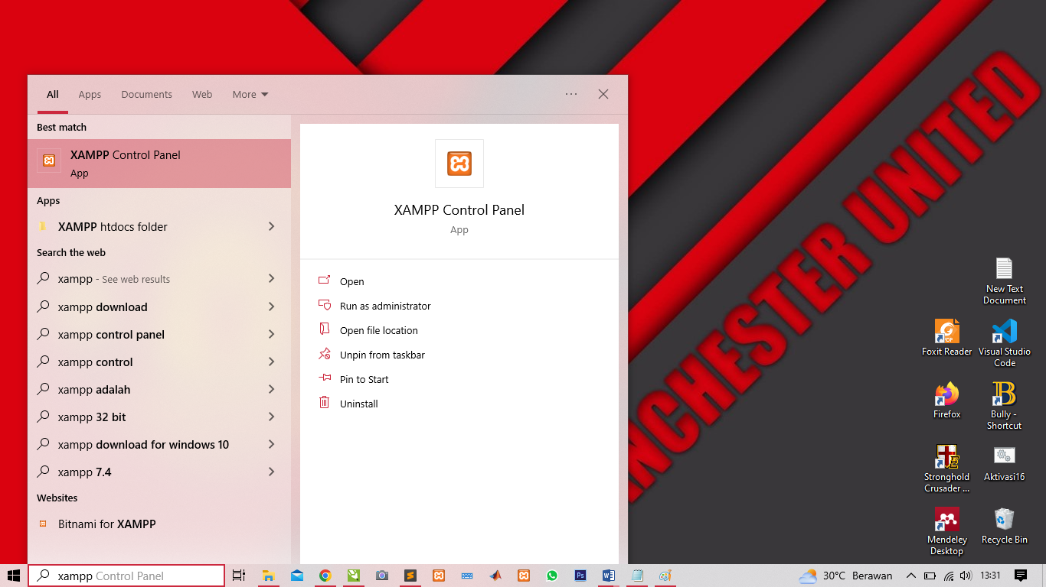

Gambar 4.20 Install Xampp

1. Aktifkan Xampp Control Panel Applikasi seperti pada gambar di bawah ini.

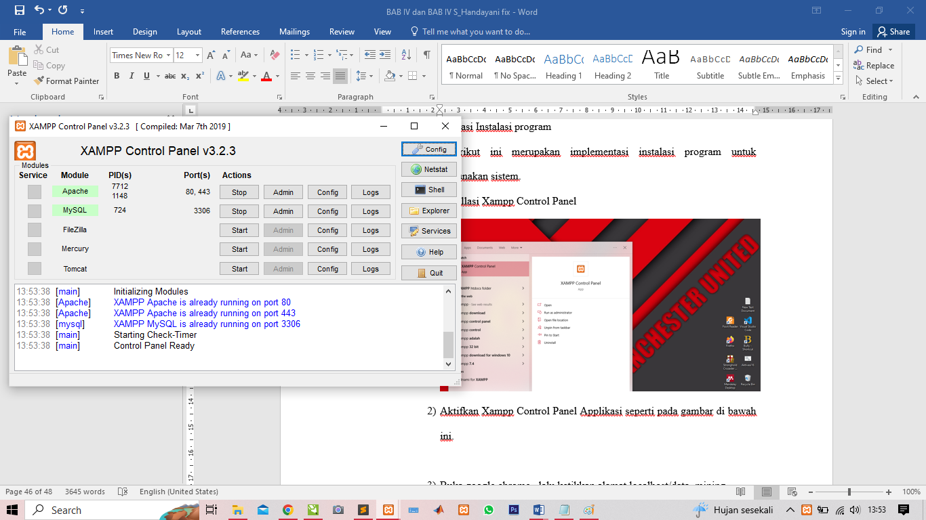

Gambar 4.21 Mengaktifkan Xampp

1. Buka google chrome , lalu ketikkan alamat localhost/data_mining.

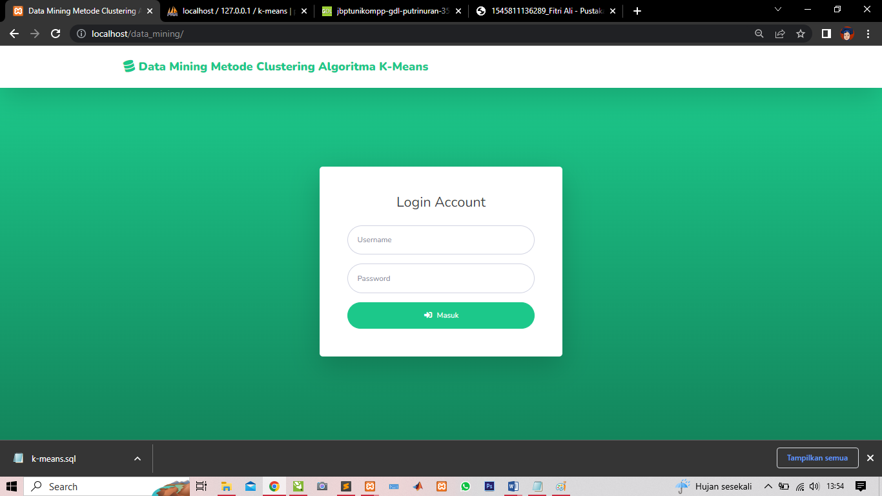

Gambar 4.22 URL Program

1. Penggunaan Program

Pada bagian ini akan menjelaskan bagaimana cara-cara mengaplikasikan program sistem informasi web berikut ini berupa interface yang dapat digunakan dalam oleh pengguna (user) untuk mengolah data.

1. Tampilan inputan
2. Tampilan Login

Form login ini berfungsi sebagai keamanan sistem. Untuk melakukan login, user harus mengisi user name dan password dan klik tombol LOGIN, jika berhasil maka form utama akan memunculkan halaman sesuai hak akses yang telah ditentukan. tampilan form ini adalah sebagai berikut :

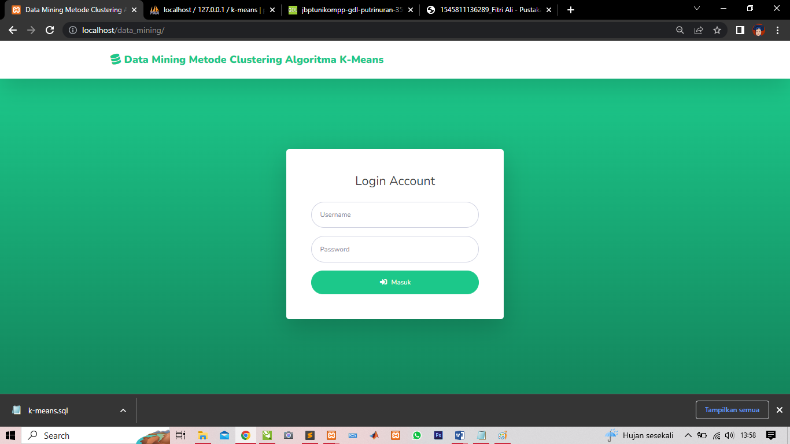

Gambar 4.23 Tampilan Login

1. Tampilan input lokasi

Halaman input ini digunakan oleh admin untuk melakukan penginputan lokasi dalam penjualan produk yang dipesan sesuai dengan lokasi yang di input.

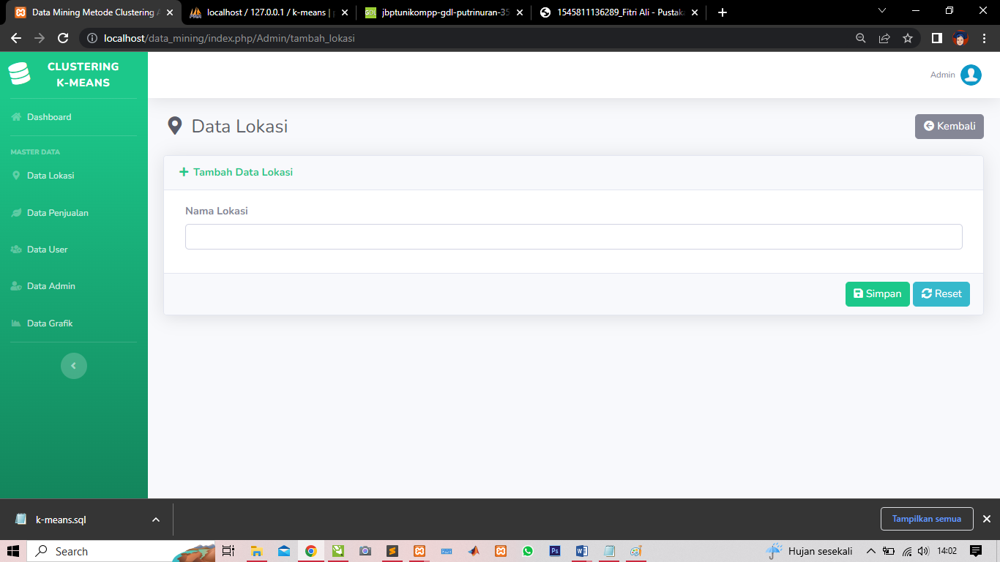

Gambar 4.24 Tampilan Input Lokasi

1. Tampilan input penjualan

Halaman input berfungsi untuk melakukan inputan penjualan pada lokasi tujuan dan tahun terjualnya produk yang dipesan sesuai dengan lokasi yang di input.

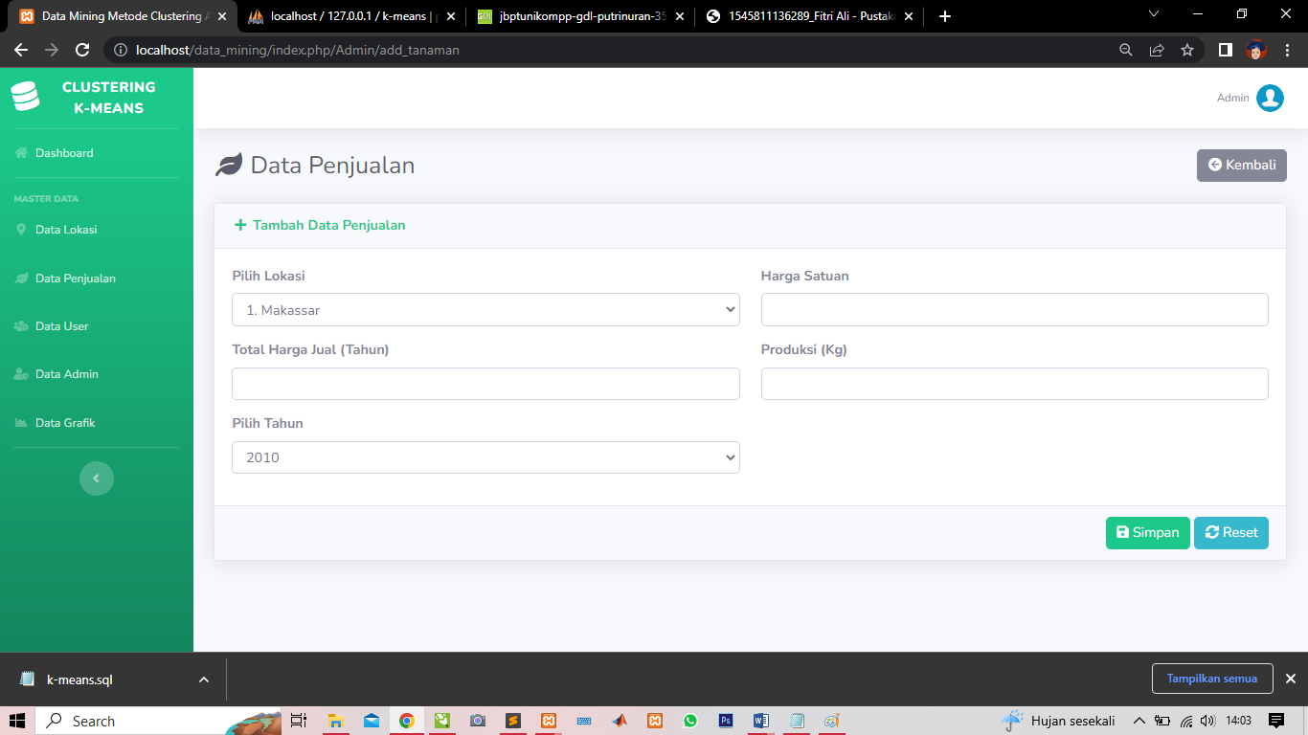

Gambar 4.25 Tampilan Input Penjualan

1. Tampilan input user

Halaman ini digunakan oleh admin untuk menginput pengguna (user) baru dalam mengakses halaman tampilan user.

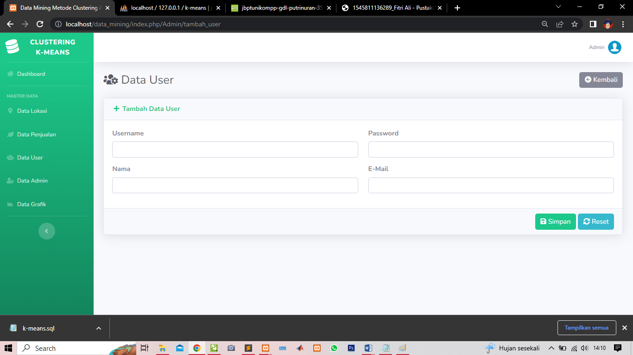

Gambar 4.26 Tampilan Input User

1. Tampilan input admin

Halaman ini digunakan oleh admin untuk menginput admin baru dalam mengakses halaman tampilan admin.

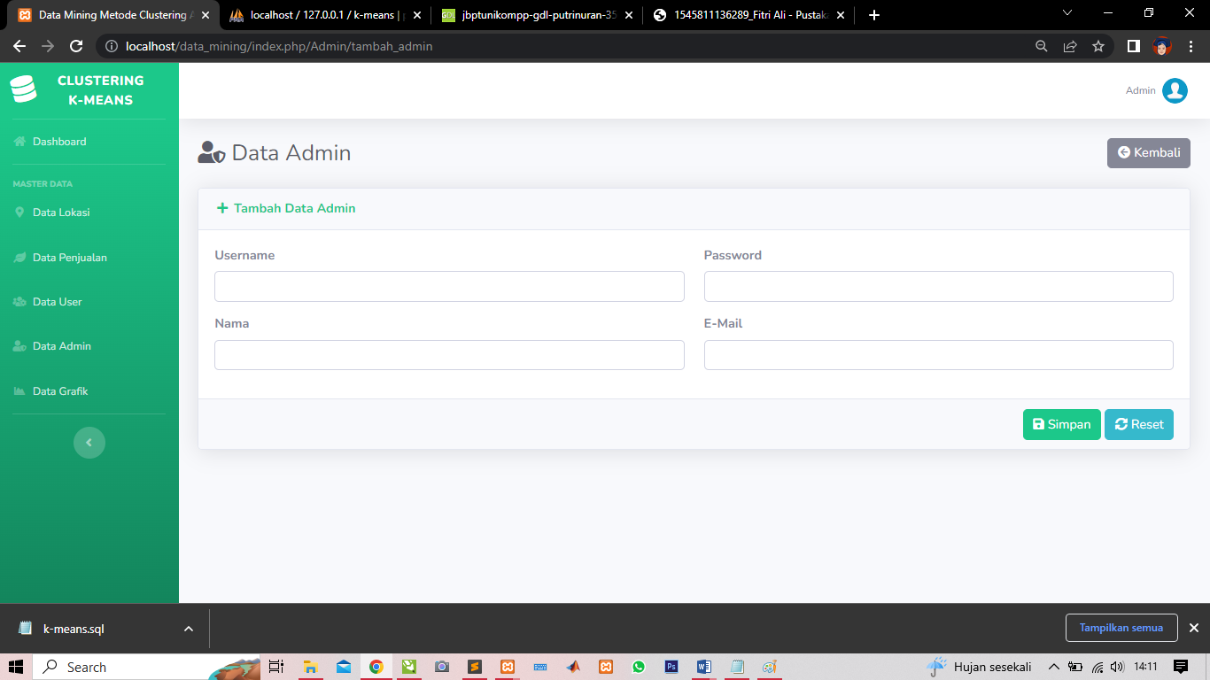

Gambar 4.27 Tampilan Input Admin

1. Tampilan Output

Tampilan output merupakan perancangan keluaran yang dihasilkan dari inputan yang ada di sistem. Output ini juga merupakan bentuk tampilan keluaran berupa hasil perhitungan dari metode k-means.

1. Tampilan output lokasi

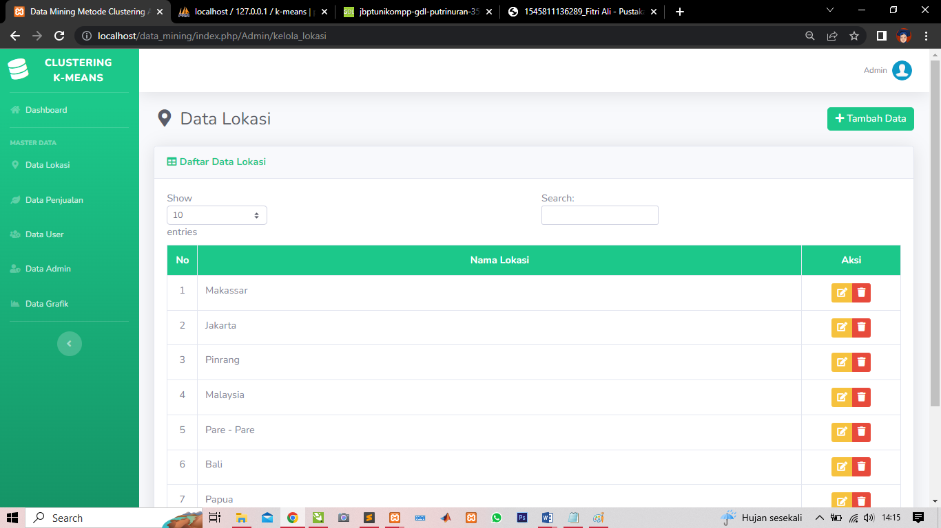

Gambar 4.28 Tampilan Output Lokasi

1. Tampilan output data penjualan

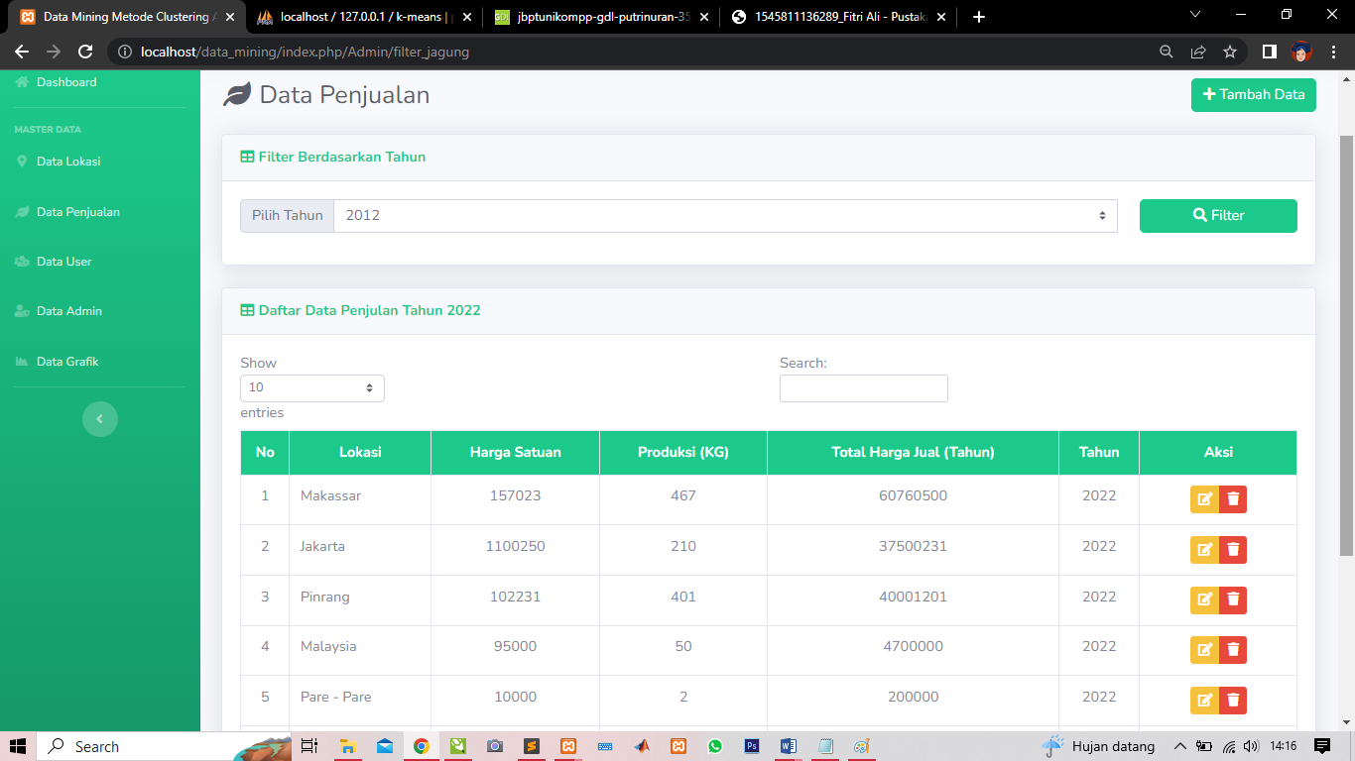

Gambar 4.29 Tampilan Output Data Penjualan

1. Tampilan output data user

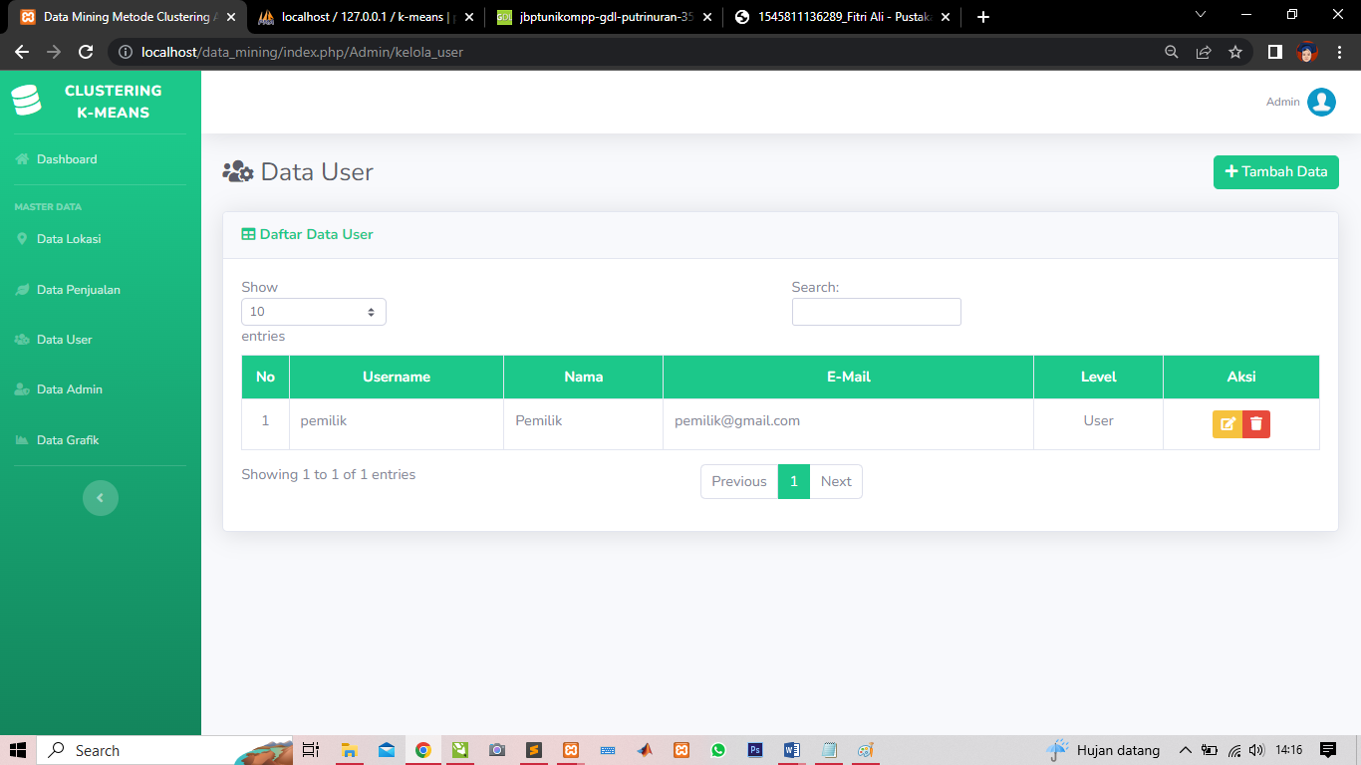

Gambar 4.30 Tampilan Output Data User

1. Tampilan output data admin

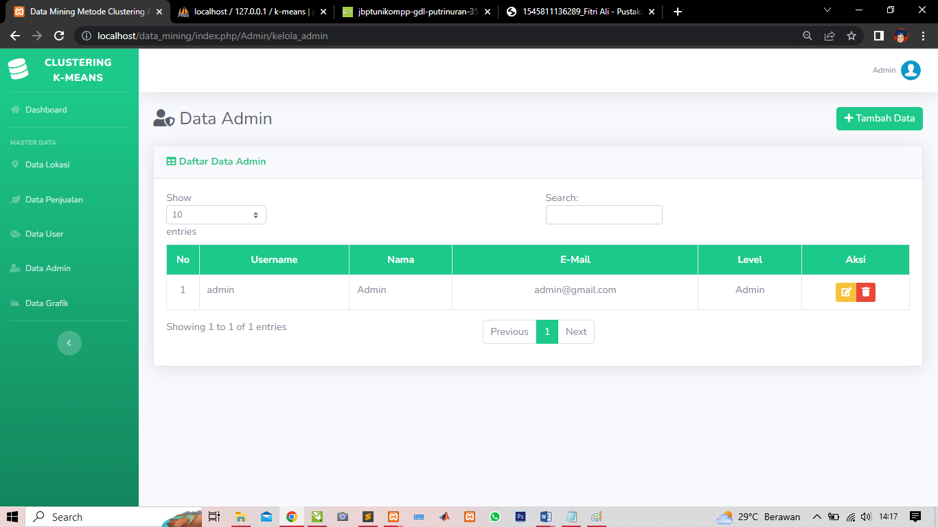

Gambar 4.31 Tampilan Output Data Admin

1. Tampilan output data grafik

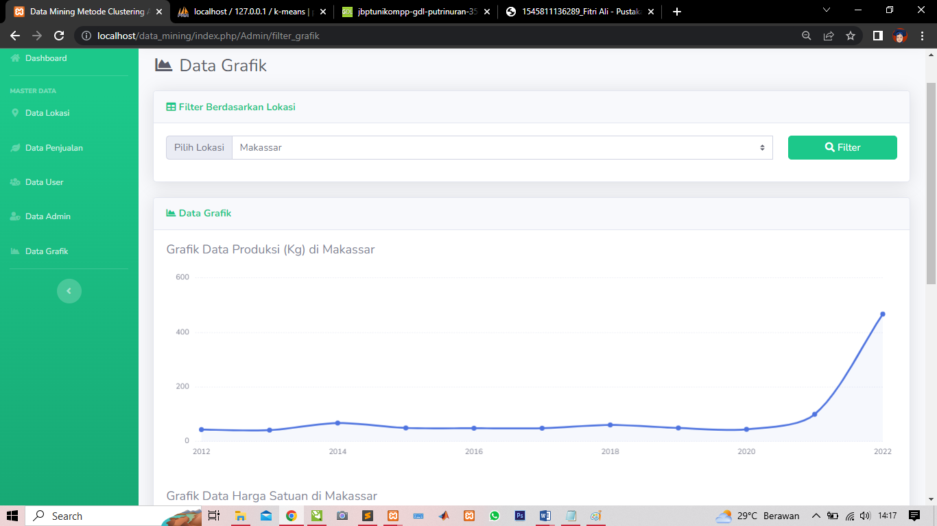

Gambar 4.31 Tampilan Output Data Grafik

1. Tampilan output pengelompokan

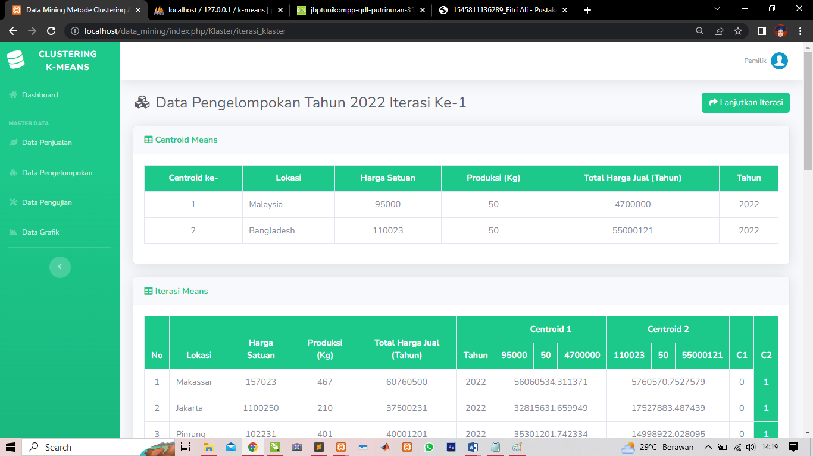

Gambar 4.32 Tampilan Output Pengelompokan

1. Tampilan output iterasi

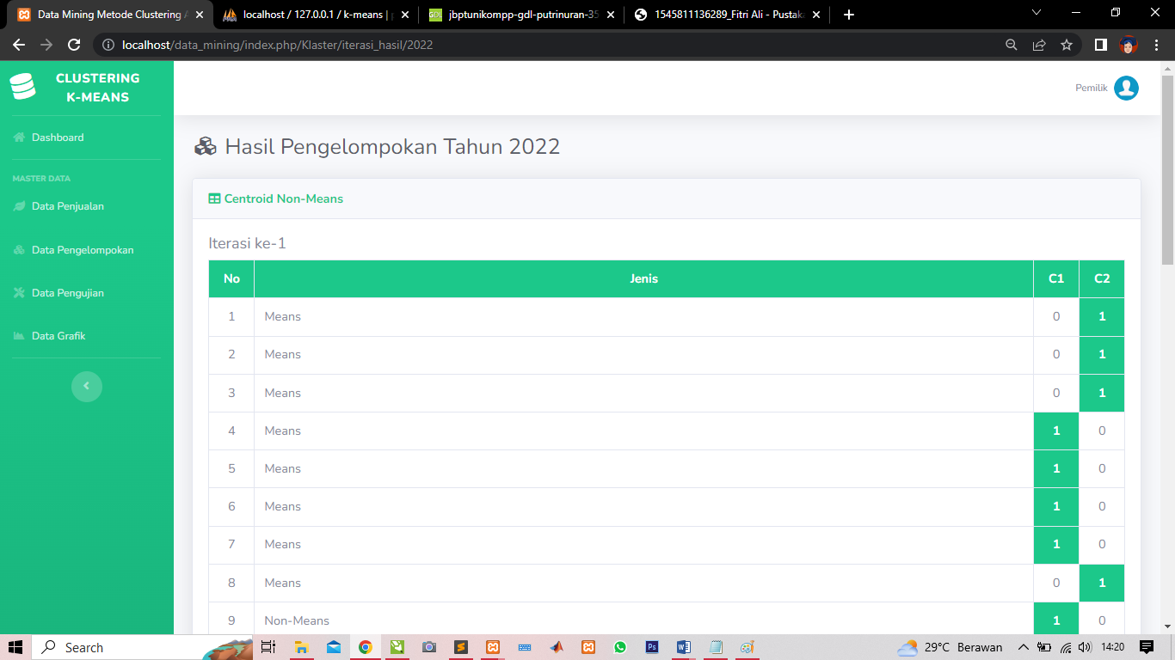

Gambar 4.33 Tampilan Output Iterasi

1. Tampilan output pengujian klaster

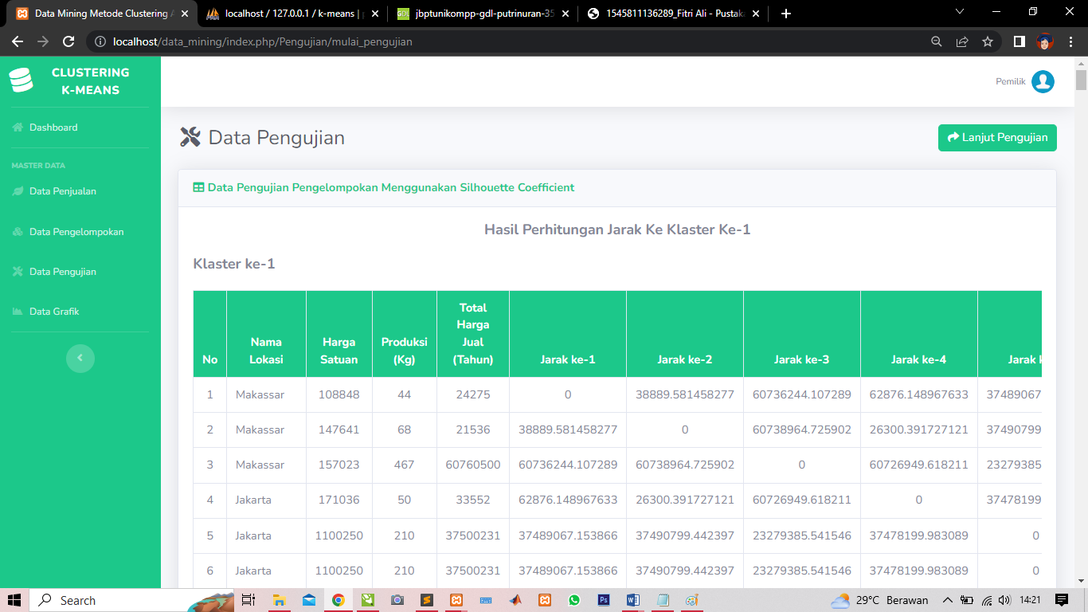

Gambar 4.34 Tampilan Output Pengujian Klaster

1. **Pengujian Sistem**
2. Rancangan Pengujian

Pengujian perangkat lunak Sistem Berbasis Web ini menggunakan metode black box.Pengujian black box berfokus pada persyaratan fungsional perangkat lunak yang dibuat.

**Tabel 4.3 rencana Pengujian login**

|  |  |  |  |
| --- | --- | --- | --- |
| **Kelas Uji** | **Butir Uji** | **Tingkatan Pengujian** | **Jenis Pengujian** |
| LOGIN | Login Admin | Intergritas | Blackbox |
| Login User | Integritas | Blackbox |
| Pengujian Pengisian Data | Pengisian login | Intergritas | Blackbox |
| Pengisian data | Intergritas | Blackbox |
| Verifikasi Proses | Input data | Intergritas | Blackbox |
| Hapus data | Intergritas | Blackbox |
| Edit data | Intergritas | Blackbox |
| Simpan | Intergritas | Blackbox |
| Perhitungan | Intergritas | Blackbox |
| Proses K-means | Intergritas | Blackbox |

1. Kasus dan Hasil Pengujian

Pengujian terbagi menjadi dua yaitu login admin dan login user. Adapun tabel pengujiannya dapat dilihat pada tabel dibawah ini:

**Tabel 4.4 Pengujian Login Admin**

|  |  |  |  |
| --- | --- | --- | --- |
|  | | | |
| Data Masukkan | Yang diharapkan | Pengamatan | Kesimpulan |
| Username: admin  Password : admin | Dapat dimasukkan ke form selanjutnya | Dapat melakukan pengisian data secara benar sesuai yang diharapkan | [x] Diterima  [ ] Ditolak |
| Klik Tombol Login | Tampil ke form selanjutnya / menu admin | Tombol login dapat berfungsi sesuai yang diharapkan | [x] Diterima  [ ] Ditolak |
| Kasus dan hasil uji coba program login admin (data salah) | | | |
| Data Masukkan | Yang diharapkan | Pengamatan | Kesimpulan |
| Username:  Password : | Tidak dapat login dan isian kembali kosong dan muncul tulisan maaf password dan username anda salah. | admin tidak dapat login sebagai admin sehingga tidak sesuai dengan yang diharapkan | [x] Diterima  [ ] Ditolak |

**Tabel 4.5 Pengujian login User**

|  |  |  |  |
| --- | --- | --- | --- |
|  | | | |
| Data Masukkan | Yang diharapkan | Pengamatan | Kesimpulan |
| Username: pemilik  Password : pemilik | Dapat dimasukkan ke form selanjutnya | Dapat melakukan pengisian data secara benar sesuai yang diharapkan | [x] Diterima  [ ] Ditolak |
| Klik Tombol Login | Tampil ke form selanjutnya / menu user | Tombol login dapat berfungsi sesuai yang diharapkan | [x] Diterima  [ ] Ditolak |
| Kasus dan hasil uji coba program login user (data salah) | | | |
| Data Masukkan | Yang diharapkan | Pengamatan | Kesimpulan |
| Username:  Password : | Tidak dapat login dan isian kembali kosong dan muncul tulisan maaf password dan username anda salah. | user tidak dapat login sebagai user sehingga tidak sesuai dengan yang diharapkan. | [x] Diterima  [ ] Ditolak |

1. Kesimpulan Hasil Pengujian

Berdasarkan hasil pengujjian dengan kasus uji sample di atas, dapat ditarik kesimpulan bahwa perangkat lunak bebas dari kesalahan sintaks dan secara fungsional mengeluarkan hasil yang sesuai dengan yang diharapkan.

**BAB V**

**PENUTUP**

1. **Kesimpulan**

Berdasarkan hasil analisa, perancangan, implementasi, dan pengujian yang sudah dilakukan, aplikasi strategi pemasaran dengan menggunakan metode k-means untuk penentuan strategi penjualan berbasis website telah berhasil dibuat.

1. Sistem pakar ini di buat berbasis website dengan menerapkan proses perancangan sistem yang menampilkan hasil penerapan perancangan UML (*Unified Markup Languege*) dan penerapan rule menu – menu yang berjalan dengan baik.
2. Dalam implenetasi sistem ini membutuhkan pengujian penjualan dari 5 tahun sebelumnya untuk menampilkan iterasi dan klaster yang terdapat pada perhitungan metode k-means. Aplikasi yang dihasilkan dapat digunakan untuk mengetahui jarak pada klaster dan juga menentukan strategi penjualan pada CV. Shipper Raya Blessed. Metode k-means memiliki keunggulan dalam mengelompokan cluster yang memiliki jumlah penjualan produk yang baik pada sistem yang dibuat.
3. **Saran**

Diperlukan penelitian yang lebih lanjut mengenai pembuatan sistem dengan metode k-means dalam menentukan jarak penjualan dan strategi tepat dalam penjualan produk untuk mendapatkan tingkat akurasi yang tinggi di bandingkan dengan pengujian satu persatu pengelompokan lokasi penjualan. Untuk saran diharapkan penelitian selanjutnya akan mengembangankan aplikasi tersebut sebagai media penjualan produk yang dapat menentukan strategi pemasaran dengan menyempurnakan metode k-means dalam mendapatkan tingkat iterasi dan clustering yang akurasi lebih lebih mengefisienkan waktu dan fitur realtime dalam menentukan strategi [emasaran dengan metode data maning pada CV. Shipper Raya Blessed.